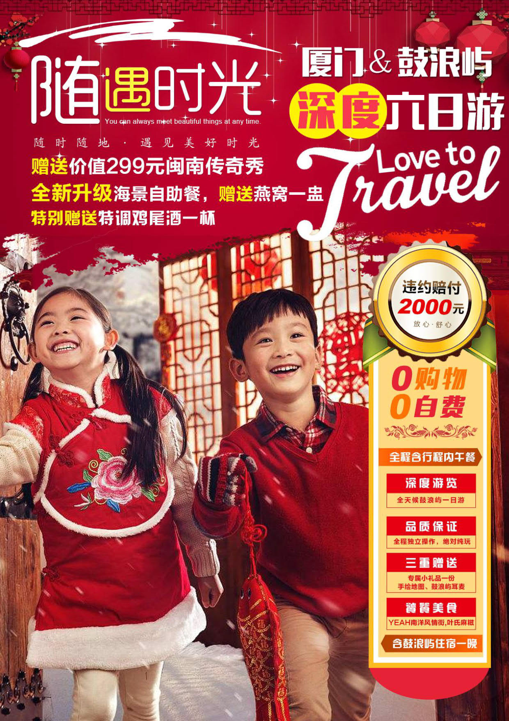

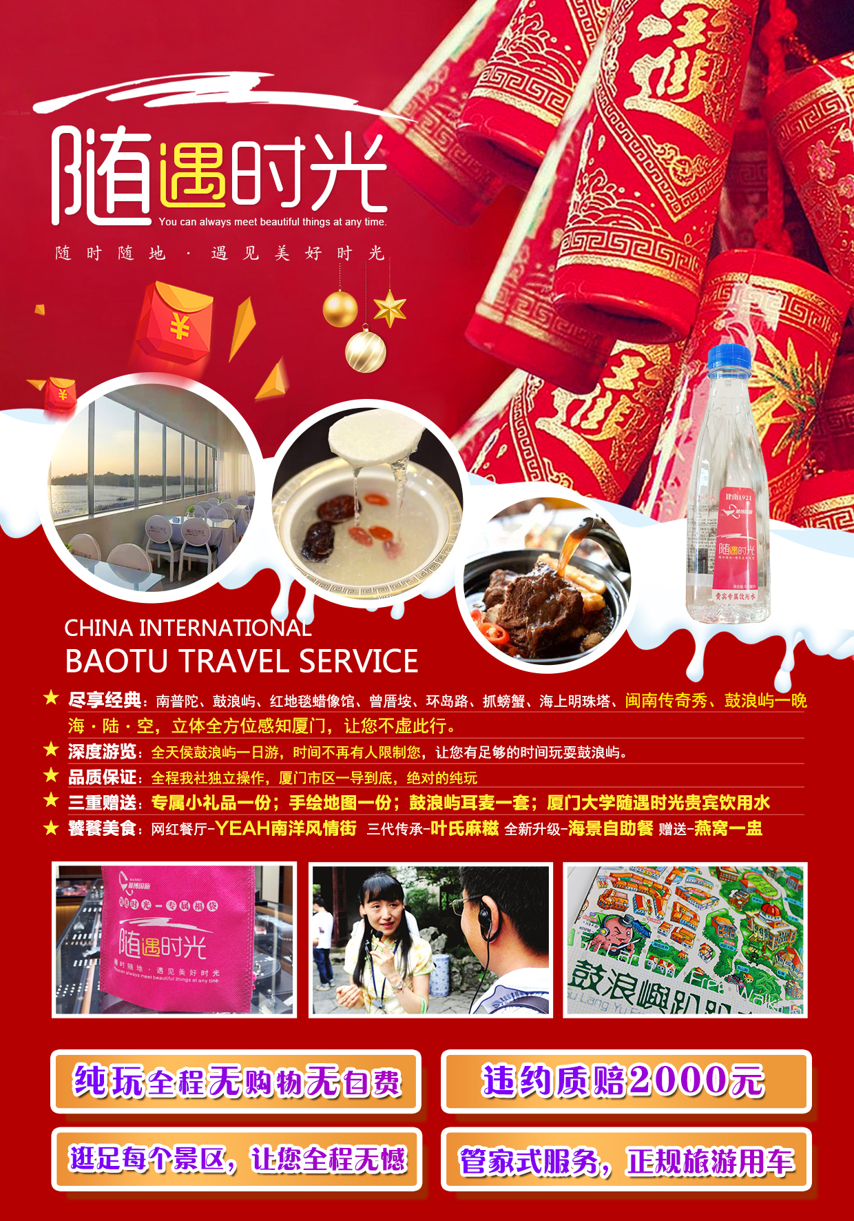

DAY1 出发地——厦门 不含餐 住宿：厦门
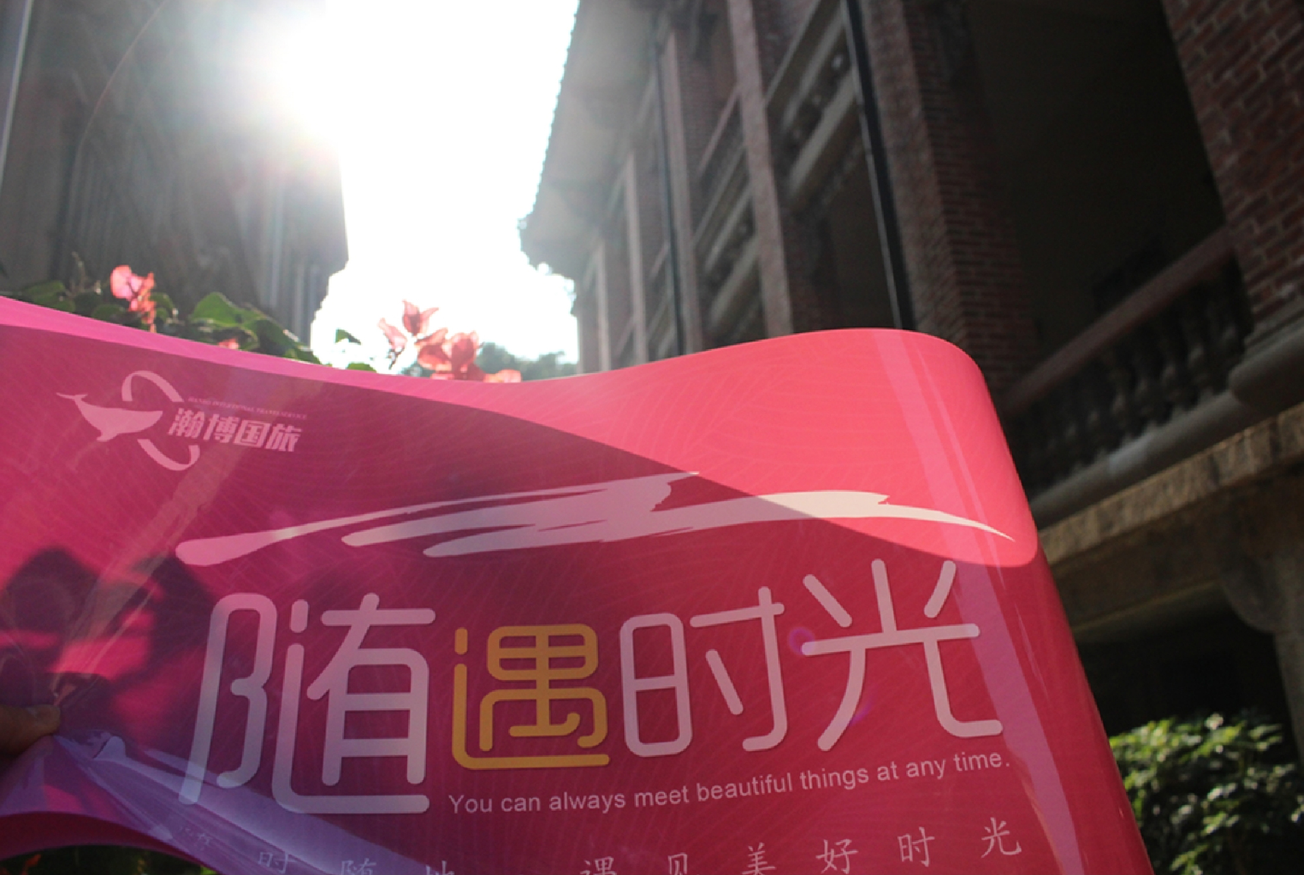
自行前往机场或动车站，乘飞机或动车前往厦门。抵达后师傅将接您前往酒店，办理入住手续。
►稍事休息后，您可以自行前往厦门最繁华、最热闹的商业街——中山路步行街，在这里您可以一尝厦门当地的特色美食，如：土笋冻、花生汤、烧仙草、烧肉粽、沙茶面等等，各种各样，感受“舌尖上的厦门”。
►喝上一杯咖啡，感受厦门夜的美好。在这里不必附庸潮流，巴黎有巴黎的CITE，厦门有厦门的西堤，如果鼓浪屿是用来怀旧和迷失的，那么这里是用来慵懒的享受的。

DAY2 南普陀 曾厝安 沙坡尾 海上明珠塔 早、中餐 住宿：鼓浪屿
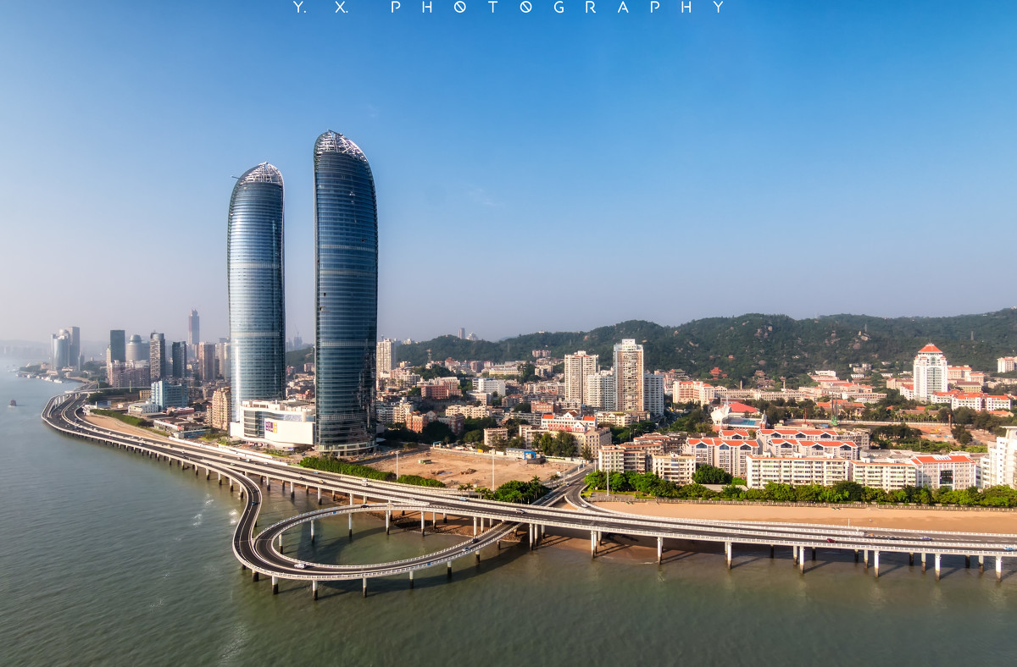
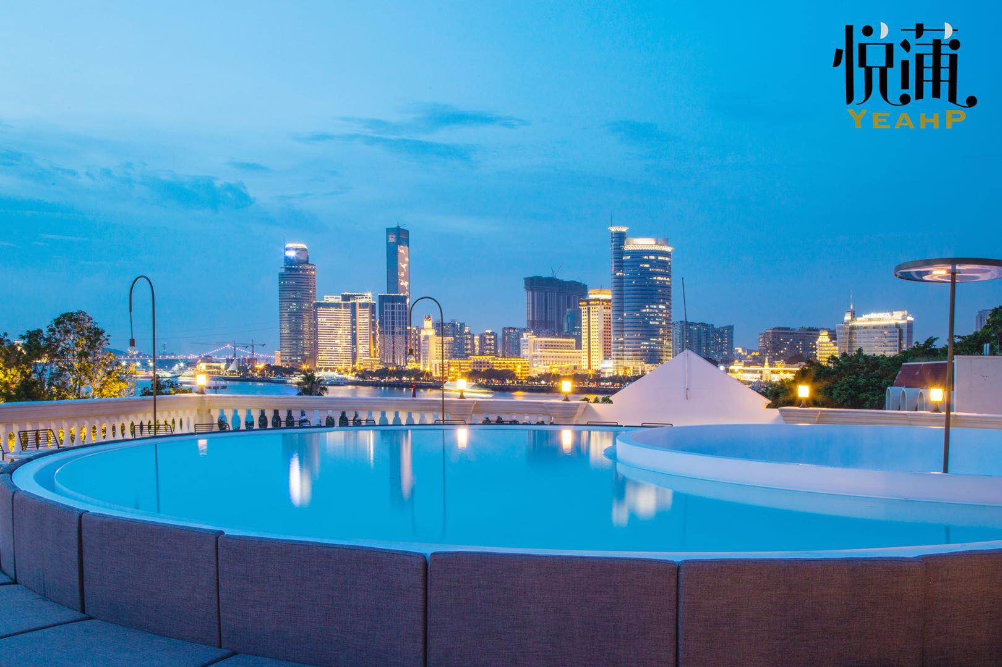
早餐后，游览闽南第一佛教圣地、千年古刹-【南普陀】（游览时间0.5小时），依山傍海的南普陀寺，位于厦门老市区中心，毗邻厦门大学及闽南佛学院。浓郁的佛教氛围，凸显的宗教地位，和南普陀慈善基金会一起构成了深厚的人文气息，更是鹭岛之行的必游之地；【环岛路黄金海岸】沿着环岛路一路向前,对很多人而言都是很好的减压方式，更别说周围还有那么美的环境，你可以吹着海风，看看路边的花花草草，即使不特意去找任何景点，你也会觉得生活很美妙。【曾厝垵】坐落在环岛路旁的一个小渔村，名气远没有鼓浪屿大，但是也正因此才得以保留那份最原始的美好。【沙坡尾】厦门本色——城市里最后的守望者：这里没有喧嚣，保存着传统的民宿，在这条浅浅的内海湾岸两侧，保有传统祭王船的习俗，还有两层楼的民居，这里是还有传统的厦门本地美食城【吃堡】在充满闽南文化气息的美食城堡中，我们为您安排【鹭江左岸海鲜自助餐】在这里您可以享受美食的同时，可以观看270°海景，观看鲨鱼秀，铁板秀，我们也贴心给每人贵宾赠送燕窝一盅，给你带来的尊贵体验！再往前走来到【艺术西区】这里也是很多文艺爱好者的好去处，沿着木栈道走一走，来杯果汁，坐在窗台看看夕阳，享受当下。【放地笼，抓海蟹】之后导游带您前往指定的海岸【放地笼，抓海蟹】一个小时的时间您可以到沙滩上尽情的游玩！【海上明珠塔】坐落在东渡狐尾山顶的海上明珠塔，集气象灾害监测、科普教育、旅游观光和夜景功能为一体，尤以其观景功能的独到地理优势，成为鸟瞰厦门的最佳观景点。乘轮渡前往鼓浪屿入住鼓浪屿酒店，感受魅惑小岛，美好的夜，特别赠送【悦蒲鸡尾酒】，悦蒲拥有鼓浪屿上的顶级视野，超大的海景露台可眺望厦门岛，夜晚体味酒吧的自我随意，无拘无束，还您您心目中的鼓浪屿！
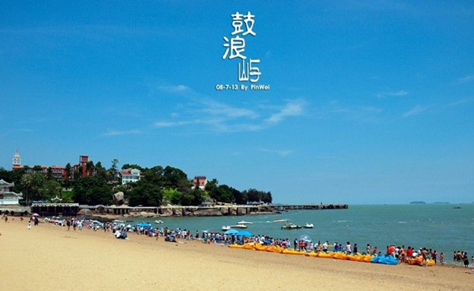
DAY3 鼓浪屿一日游 老院子传奇秀 早、中餐 住宿:厦门
早餐后，乘渡轮至国家AAAAA级风景区【鼓浪屿】，岛上居民非常热爱音乐，有“钢琴之岛”“音乐之乡”的美誉；漫步在岛上可以观赏到二十多个国家不同建筑风格的【万国建筑】，原英国领事馆、德国领事馆、哥特式的天主教堂等；登上岛后，如果你喜欢逛街凑热闹就可以直接选择龙头路商圈，那里各种特色小店基本上可以满足你所有的购物欲望；如果喜欢大海就沿着海边一直走，绕着小岛走上一圈，遇上喜欢的海滩就脱掉鞋子去跟海水亲密接触去；如果你只是想简单散散心拍拍照，感受一下安静，就选择走内厝澳的小路，也许你在某个转角能遇见一家咖啡馆，也许你走着走着听到某栋房子里飘散出来的钢琴声，你会发现属于鼓浪屿的舒适其实就是这么简单。【红地毯蜡像馆】（游览时间不低

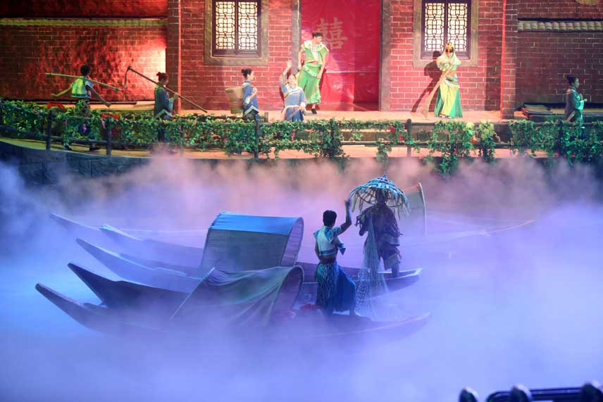
于40分钟时）红地趣趣味蜡像馆里的场景布置经过精心设计，每一个场景都是为每一位蜡像人物量身定做的专属设计，蜡像通过精心雕制，每尊蜡像创作时间长达两年之久，与原型人物几乎一致，难辨真假。当然，在这里，您还可以尝试着偷窥男厕或者女厕，在世界真奇妙区，您可以尝试在原始人的部落从恐龙蛋里孵出的感觉，您还可以和拳王阿里一比高下，也可以和老虎伍兹尽情地挥杆在绿茵场……精彩无限，妙趣连连。午餐，在鼓浪屿岛上享用最HOT的网红餐厅—【YEAH南洋风情街】品尝新加坡马来西亚风味餐，咖哩饭.沙爹炒肉片.新加坡肉骨茶汤.抹茶小甜点；它藏匿在商场里白日夜市，黑白颠倒的时光错觉，别具一格的室内造景，炫彩夺目的霓虹灯光，让喜爱猎奇的你拍照咔不停，品尝百年老摊，鼓浪屿上唯一合法占道经营的【叶氏麻糍】，后前往【港仔后海滨沙滩】 (自由活动时间不低于30分种)。港仔后海滨浴场位于菽庄花园西面，两者毗连在一起。港仔后的海面又名金带水。站在沙滩上，面朝大海，背面就是日光岩，可以看到最高处光秃秃的岩石，所以这里风景还是很美的。这里又是一个人群聚集区，很多人是来游玩菽庄花园的，正巧这里有个浴场，便下来用海水泡泡脚也不错。港仔后海滨浴场自由活动，吹着海风，脚踩沙滩，放飞风筝，享受悠闲假期~~，乘轮渡返回厦门市区。晚上特别赠送，神游华夏演艺——【闽南传奇秀】（此秀赠送不去不退）作为老院子景区的灵魂之作，是大型室内实景演艺秀，整场演艺共分为六幕，《天造鹭岛》、《岛城大战》、《南洋历险》、《渔村人家》、《龙的传人》、《福佑华夏》以“好看、好听、好玩”为宗旨，打造出一部面向大众、雅俗共赏、喜闻乐见、大快人心的演艺。乘坐在会“跑”的看台，随着体现闽南文化精髓的剧情的变幻而变化，使观众时而置身于战场中，时而置身于梦幻般的美景中沉醉不已。整场演出使用发明多达47项，更有超越人体极限的10层楼高空跳水、激越惊险的水上摩托艇竞技运动、恢宏壮阔的2000吨水从天而降、17米巨龙从水中腾起、18米的妈祖相继登上舞台，给大家带来悬念、震撼、刺激、欢快的超级文化娱乐体验。
DAY4 享遇云水谣一日游 早、中餐 住宿：厦门
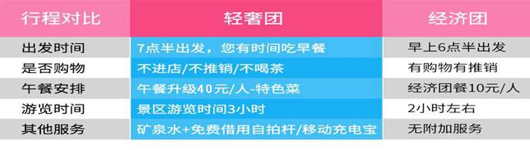

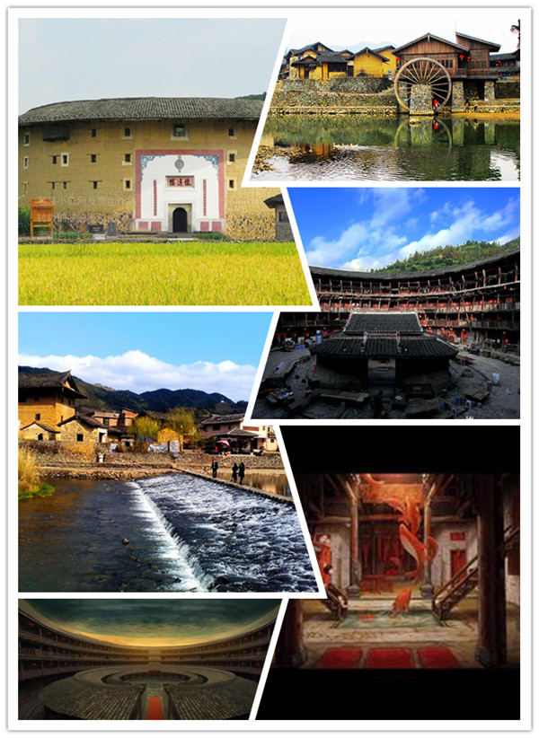
早上有专车酒店接客人，出发前往云水谣土楼
11：30 抵达后享用午餐。（升级为特色客家宴）
12：00 【云水瑶土楼】跟其他古镇不同的是，除了小桥流水之外，云水谣还拥有它独特的气质，被誉为世界文化遗产的南靖土楼，就有好几座分布在云水谣里面，独特的建筑，让你感受客家别样的风土人情。
【和贵楼】建于清代雍正十年，是南靖最高的土楼，建在沼泽地上，用200多根松木打桩、铺垫，整座楼像一艘大船停泊在沼泽地上，虽历经200多年仍坚固稳定，巍然屹立，保存完好。
【云水谣古镇】漫步在榕树下的鹅卵石古道上，穿梭在一座座土楼之中；抑或静静地坐在老榕树下的石头上，望水流潺潺远去，沐清风徐徐扑面；任凭思绪海阔天空，只想这样久久地发呆……此地也是电影《云水谣》《鲁冰花》《爸爸去哪儿的》的拍摄基地。
【怀远楼】建于清宣统元年（1909年），坐北朝南，占地1384.7平方米，高4层，14.5米，是建筑工艺最精美、保护最好的双环圆形土楼。

DAY5 厦门自由活动 早餐 住宿： 厦门
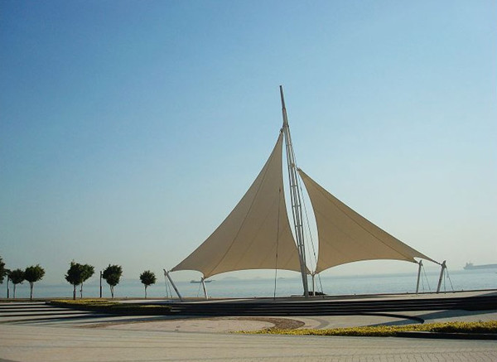
今天是自由活动行程，为您推荐以下行程。
推荐行程：梅海岭
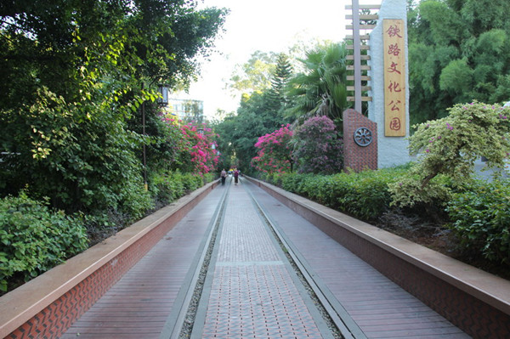
梅海岭位于厦门市思明区东坪山山脉中部，是一处风景优美的景区，最多的就是三角梅，种类很多，很漂亮。三角梅不是梅花，胜似梅花，遍地欲燃，绚烂如霞

推荐行程：厦门铁路文化公园
厦门铁路文化公园铁路文化公园，译名厦门市铁路文化公园，作为鹰厦铁路延伸线，这段老铁路荒废多年，不过，它虽然被人们淡忘，但某种程度上也保留了厦门交通发展的最初记忆，有着悠久浓厚的历史文化背景、独特优越的地理位置、丰富优美的自然景观和便捷的交通条件，是城市中心区一块不可多得的宝地。
DAY6 厦门—返程 早餐 住宿：无
早餐后，全天自由活动。根据时间送机或送动车
特别提醒：
（1）请当日游客自行在酒店总台办理好退房手续。
（2）.请游客带好自己的行李和物品，如果行李或物品遗漏/遗失，游客自行承担责任，如遗漏的物品我社协助找回来了，邮寄给游客的邮寄费用由客人自行承担。
（3）.我社送站原则是机场提前两个小时抵达机场，火车站提前一小时抵达火车站，如因为客人不配合发生误机/车的责任由游客自行承担。
（4）.本线路是走完行程后就安排送站/机场，如游客车次或/航班比较晚的，请游客先抵达机场/车站后
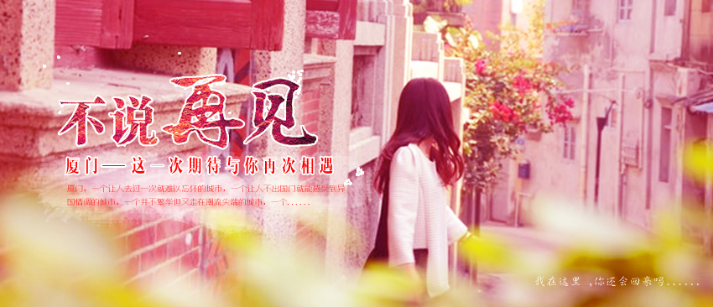

费用包含
- 住宿：双人标准间。行程中酒店不提供自然单间，若出现单男单女，请客人自行补差。
参考酒店
经济型：枫和源酒店（雅致房） 颐璟花园酒店 尚豪酒店 家和春天 星月洲名典酒店 唐代尔酒店东渡店 鑫名苑酒店
格林联盟酒店 晶裕酒店 陆岛酒店 锦江之星 碧海蓝湾、舫阳酒店 航成酒店 爱丁堡等以实际安排为准；
备注：厦门为旅游会议城市，旅游用房多以舒适卫生为主，如遇上酒店无房，可安排相同等级住房，若客人对安排酒店不满意，我社处理方式如下：1按实收价格退给客人自行订房；2客人自行补房差升级至满意的更高标准酒店
- 用餐：全程包含5早餐3正餐，酒店含早，正餐10人一桌，8菜1汤，不足十人菜量和品种会有所减少或更换，不足10人，导游退还餐费40元/人/餐

- 用车：当地具有旅游资质的旅游车（车型不定，确保一人一正座）。套团非包车，有可能会出现人等车的现象（约20分钟内）均属正常，望客人谅解。
- 门票：行程中所含的景点首道大门票。
因鼓浪屿船票为网络订票，需团进团出，且取消不退费，船票进出港时间以实际购到票为准。及鼓浪屿实行人数限制，轮渡票需提前订票，订票后无法补差价补票。小孩身高如超过1.5米，需提前通知我方买全票轮渡票，如因客人信息传达错误引起无法登船等后果由客人自行负责。轮渡票临时补票无法保证与我社预订的班次一致。
- 导服：当地中文导游。
- 儿童价标准：年龄2--12周岁（不含）,不占床,不含门票，仅含旅游车位、行程中所含正餐半餐费，其余当地产生一切费用（如早餐、门票、住宿费、动车票等）均自理。
费用不含
1、单房差。
2、因交通延阻、罢工、天气、飞机机器故障、航班取消或更改时间等不可抗力原因所引致的额外费用。
3、酒店内洗衣、理发、电话、传真、收费电视、饮品、烟酒等个人消费。
4、当地参加的自费以及以上“费用包含”中不包含的其它项目。
5、旅游人身意外保险。
购物自费
1．全程不进购物店
2．不推荐自费项目
3．鼓浪屿岛上特产一条街及和土楼民俗文化村以及餐厅旁边内设有小商品店，购物与否，游客自愿，与我社无关。
附加提示
1．请提醒客人认真、如实地填写各地的旅游意见反馈表，我们将以该表作为服务质量标准；若客人有意见，请在当时当地提出异议，我社会在第一时间及时作出处理。如当时没有提出，返回后再投诉的，本公司概不负责。
2、本社郑重提醒游客不得参观或者参与违反我国法律、法规、社会公德和旅游目的地的相关法律、风俗习惯、宗教禁忌的项目或者活动

以上行程仅供参考，在不减少景点前提下旅行社有权对游览顺序进行调整

